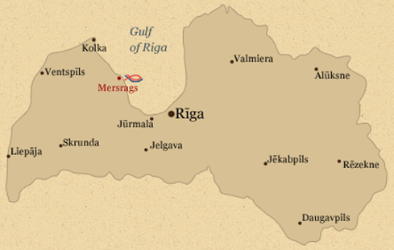**Camp 34 – En international Camp i uge 34 for Lejres ældste skoleelever.**

Camp 34 er et fælles projekt imellem alle skoler i Lejre. Det er blevet til i samarbejde mellem Center for skole og Internationalt Forum I Lejre. Internationalt Forum, er et udvalg under kommunalbestyrelsen, der arbejder for at skabe og støtte internationale aktiviteter i Lejre Kommune og skolerne.

Camp 34 projektet har været aktivt siden 2013 og er et fast programpunkt for skolerne i Lejre, der indeholder et internationalt arrangement for elever, fra alle skoler, i de ældste klasser i Lejre Kommune.

Ledelsen af projektet er forankret i Lejre Ungdomsskole v/Peter Busk. Det brede samarbejde er projekteret i samarbejde med skolerne og med afsæt i projektledere med erfaring i internationale samarbejdsprojektet og almen rejseaktivitet mm.

Camp 34 er lejreskolernes vinkel på samarbejdet med Lejres lettiske venskabskommuner, hvor man har en lang tradition for samarbejde. Projektet har afstedkommet mange andre interna-tionale samarbejder for de enkelte skoler, blandt andet med Island, Frankrig og Tyskland.

Projektet er forankret i Lejre Ungdomsskole herunder med samarbejdsrelationer i folkeskolerne og ikke mindst det fælles elevråd.

Der er altid tale om, at der skal søges om deltagelse fra eleverne side. Det har igennem årene betydet, at vi har kunnet få en meget velmotiveret deltagerskare, der har været forberedt på, at de skulle rejse som gode ambassadører for Lejre, men også være den gode vært når projektet har foregået her i Danmark. En del af læringen i Campen er at klæde de unge på til netop dén opgave.

En anden væsentlig pointe er at engelsk ikke er modersprog for nogle af deltagerne, men bliver et arbejdssprog. Således trænes engelsk på bedste vis.

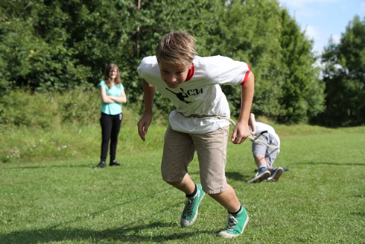Næste Camp 34 bliver i uge 34 2024 afholdt i Letland hos Lettiske værtsfamilier.

Mange hilsener

Peter Busk/22807597